**一：Pip安装：**

Pip（Pip Install Python or Pip Install packages）：Python的软件安装和管理包工具，是esay_install的改进版，但是并不能完全替代easy_install，都是软件安装和管理工具。

安装：

Python2.7.9及以上版本，在安装的时候及python3.4及更高版本，默认安装python时候自带安装，若没选，重新安装选择或者下载安装。

位置在：python安装目录下的：Python\Scripts 目录下，例如我的在E:\software\Python\Scripts。

测试如果没有将E:\software\Python\Scripts添加到path，则需要cd到scripts目录下执行命令，

测试使用：

Pip list：

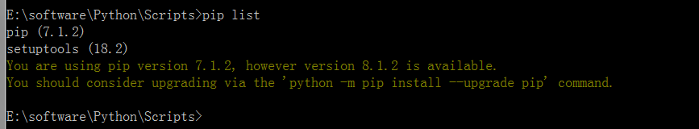

Pip：

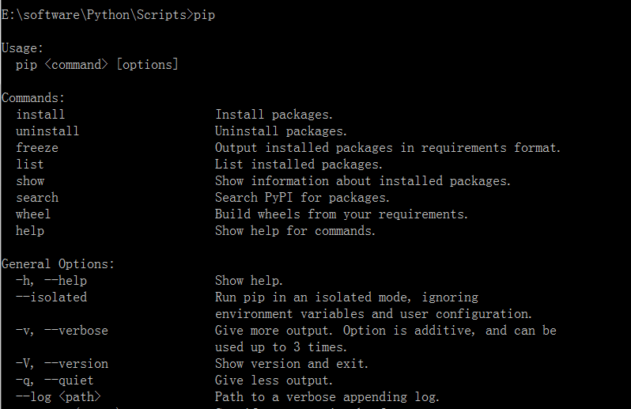

**二：nose安装**

Nose：python的测试工具，继承和扩展了自python的unittest，比unittest好用。

安装：

使用pip安装：pip install nose

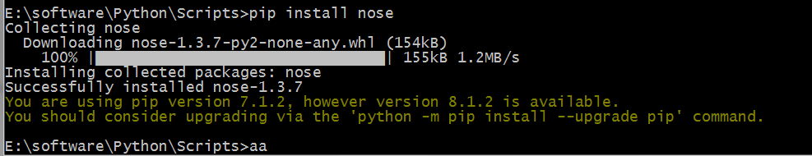

安装成功后在Scripts文件夹下可以看到：



**三：Distribute安装**

Distribute：python包管理工具，是setuptools的替代方案，具体参考下图

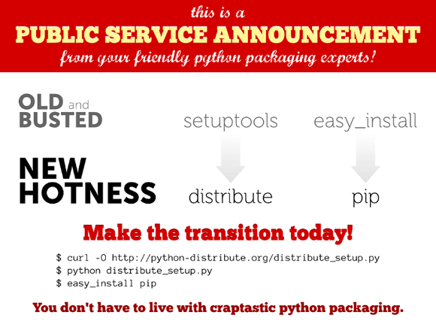

以下内容来自网络：<http://www.nowamagic.net/academy/detail/1330219>

Distribute提供一个安装python模块的框架。你系统的每一个python解释器都需要它自己的Distribute。

Distribute是对标准库disutils模块的增强，我们知道disutils主要是用来更加容易的打包和分发包，特别是对其他的包有依赖的包。

Distribute被创建是因为Setuptools包不再维护了。

安装：

使用pip安装：pip install distribute

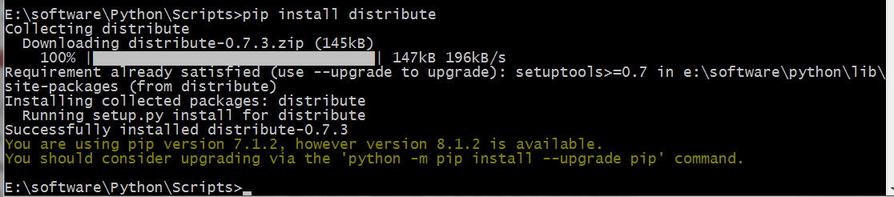

**四：virtualenv安装**

Virtualenv：

virtualenv用于创建独立的Python环境，多个Python相互独立，互不影响，它能够：

1. 在没有权限的情况下安装新套件

2. 不同应用可以使用不同的套件版本

3. 套件升级不影响其他应用

以下这段话摘自廖雪峰bolg中的《python教程》，可以用来理解virtualenv：

在开发Python应用程序的时候，系统安装的Python3只有一个版本：3.4。所有第三方的包都会被pip安装到Python3的site-packages目录下。如果我们要同时开发多个应用程序，那这些应用程序都会共用一个Python，就是安装在系统的Python 3。如果应用A需要jinja 2.7，而应用B需要jinja 2.6怎么办？这种情况下，每个应用可能需要各自拥有一套“独立”的Python运行环境。virtualenv就是用来为一个应用创建一套“隔离”的Python运行环境。

安装：pip install virtualenv

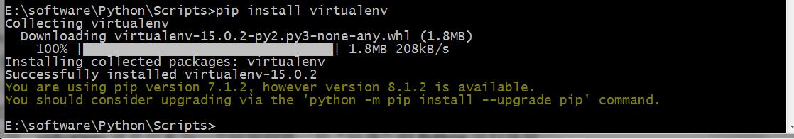

安装成功后在Scripts文件夹下可以看到：

